Ines HARRAOUI 21204796 UE LU1IN021

Célia Chabane 2121 Groupe ScFo 13-2b

**DETECT-GAZ**

***Rapport final***

1. **Introduction**

Notre projet « Detect-gaz » consiste à construire un détecteur de gaz toxique qui a pour but de prévenir d’un danger imminent lors d’une fuite de gaz. Ce type d’incident est plus probable d’avoir lieu dans un lieu public, dans un foyer ou sur un lieu de travail.

1. **Schéma général**

Ce détecteur est composé d’un Raspberry Pi et d’un capteur MQ-2, ce dernier détecte essentiellement le butane, le propane, le méthane, l’alcool, l’hydrogène et le gaz de pétrole liquéfié (GPL).

S’ajoutent à ceux-là un Buzzer et une alarme (émetteur de son).

Le Raspberry récolte les données du capteur de gaz et actionne une alarme si la concentration du gaz est trop élevée, un buzzer permet à l’utilisateur d’éteindre l’alarme. Les données récoltées par le Raspberry peuvent être disponible via une interface telle qu’une application ou un afficheur LCD.

L’interface peut aussi permettre à l’utilisateur d’avoir accès en temps réel aux données récupérées par le capteur afin de suivre l’évolution et la stabilité de la concentration de gaz.

1. **Scénarios d’usage et IHM**

Un scénario d’usage proposé est le cas d’une fuite de gaz provenant d’une cuisinière à gaz.

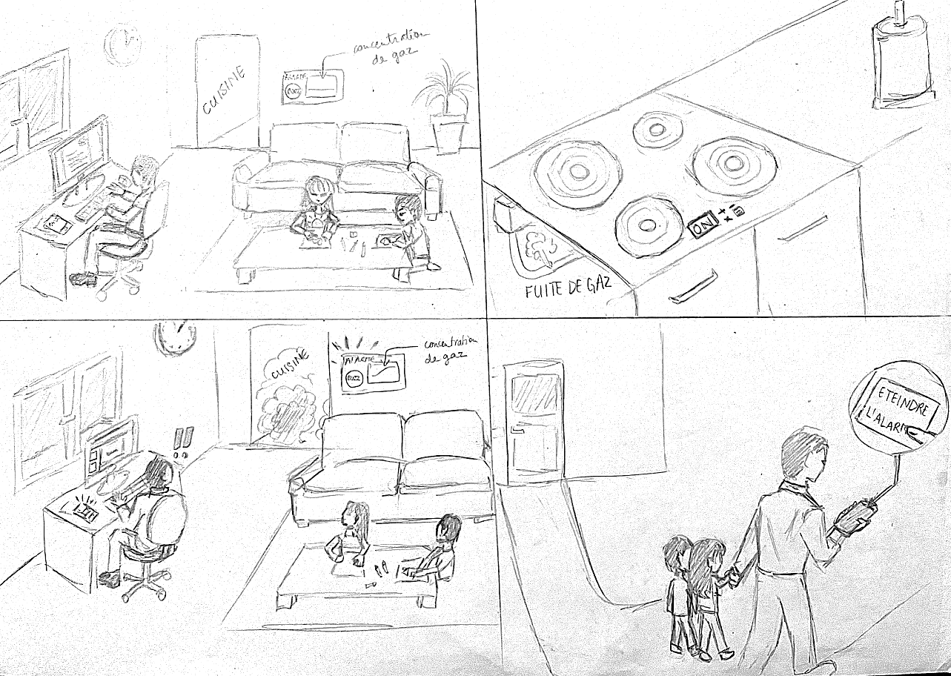

On voit que l’alarme se déclenche à l’arrivée du gaz dans la pièce centrale, l’homme évacue les enfants et éteint l’alarme du détecteur, une fois dehors.

L’interface de l’application est fidèle au croquis. L’utilisateur crée un compte et accède directement aux données de son détecteur ainsi qu’à l’historique des alarmes.

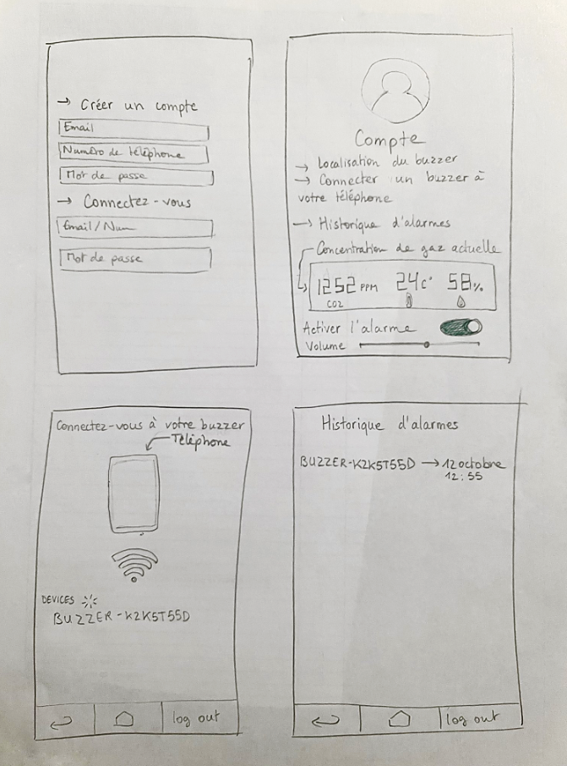

1. **Réalisations**

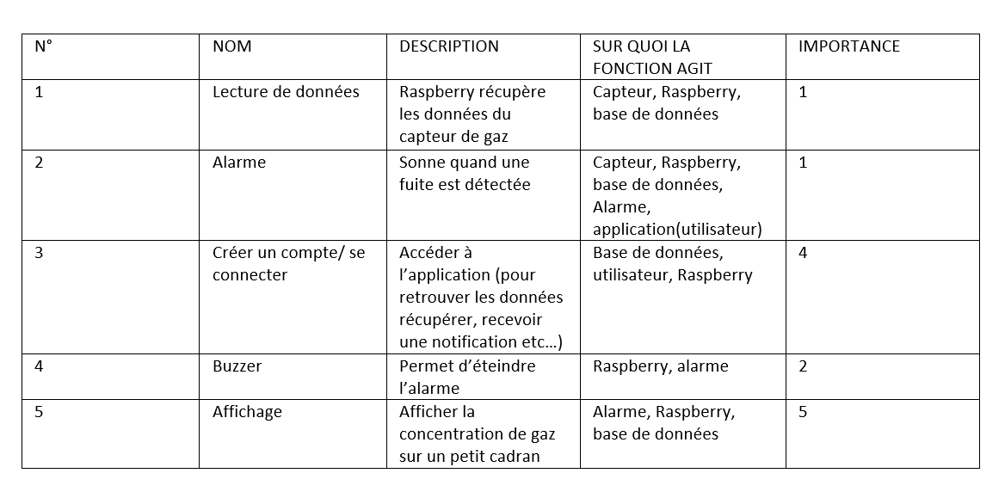Description des fonctionnalités :

La lecture de données, l’alarme et le buzzer ont été réalisées. Ces trois tâches sont testées par un code Python. La création d’un compte et l’accès aux données a été illustrée par des pages html et reste non-aboutie.

L’affichage de la concentration de gaz sur un petit écran reste non-abouti.

Un site web instructif a été fait.

1. **Planning prévisionnel et planning réalisé**

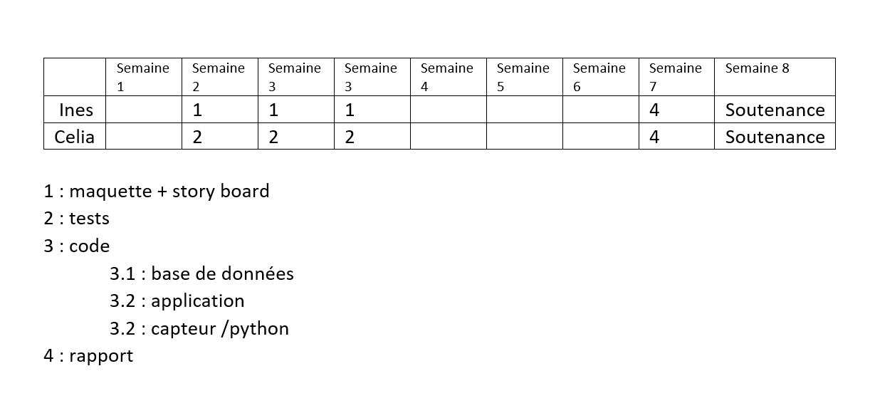Planning prévisionnel :

Planning réalisé :

|  |  |  |  |  |  |  |  |  |  |
| --- | --- | --- | --- | --- | --- | --- | --- | --- | --- |
| Semaine | 1 | 2 | 3 | 4 | 5 | 6 | 7 | 8 | 9 |
| Ines |  | 1 | 1 | 1 | 3.4 | 3.3 | 3.3 | 4 | Soutenance |
| Célia |  | 2 | 2 | 2 | 3.1 | 3.3 | 3.2 | 3.1 | Soutenance |

1 : maquette + storyboard

2 : tests

3 : code

3.1 : base de données

3.2 : application

3.3 : python

3.4 : site web

4 : rapport

1. **Bilan**

Ce qu’il reste à faire**:**

L’application n’est pas un facteur essentiel pour le projet mais sa réalisation serait préférable. Elle permettrait alors d’avoir une interface simple d’usage et un historique des actions du détecteur.

Bilan du projet :

Relier la base de données au site et la création de l’application restent deux tâches compliquées à réaliser.

Le code fut plus simple que prévu.

Une leçon pour les futurs projets de groupe : prévoir les imprévus et gérer les autres tâches afin de gérer la perte de temps.

Le bon fonctionnement du code des capteurs est ce dont nous sommes le plus fières.

Relier la base de données et le site à l’application et au site reste confus.

1. **Annexes et bibliographie**

Indications sur le capteur de gaz, l’alarme et le buzzer :

* [Grove - Gas Sensor(MQ2) - Seeed Wiki (seeedstudio.com)](https://wiki.seeedstudio.com/Grove-Gas_Sensor-MQ2/)
* [Grove - Button - Seeed Wiki (seeedstudio.com)](https://wiki.seeedstudio.com/Grove-Button/)
* [Grove - Buzzer - Seeed Wiki (seeedstudio.com)](https://wiki.seeedstudio.com/Grove-Buzzer/)

Aide à la création du site web :

* [W3Schools Online Web Tutorials](https://www.w3schools.com/)